Белорусский государственный технологический университет
Факультет информационных технологий
Кафедра программной инженерии

Лабораторная работа 12
По дисциплине «Основы Алгоритмизации и Программирования»
На тему «Бинарные кучи»

Выполнил:
Студент 1 курса 6 группы
Качинскас Вацловас Вацловович
Преподаватель: асс. Андронова М.В.
2024, Минск

За основу взят код из примера
void* Heap::extractMin()
{
void* rc = nullptr;//указатель
if (!isEmpty())
{
rc = storage[size - 1];
storage[size - 1] = storage[0];
size--;//уменьшаем размер
heapify(size - 1);
} return rc;
}
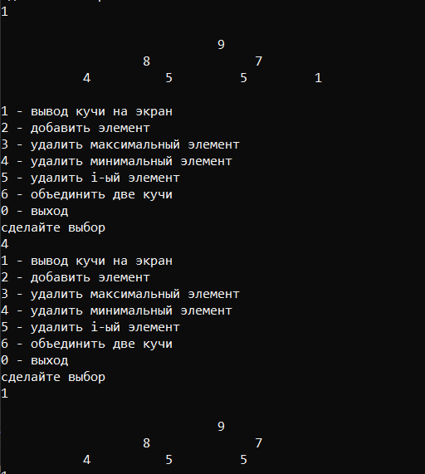
void* Heap::extractI(int i) {
if (i < 0 || i >= size) {
return nullptr; // Или выбросить исключение
}
void* rc = storage[i];
// Перемещаем последний элемент в позицию i-ого
storage[i] = storage[size - 1];
size--;
Heap::heapify(i);
return rc;
}
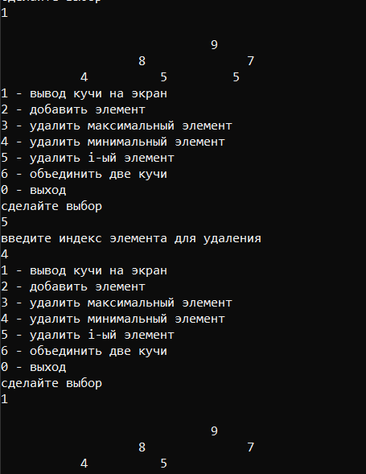
Heap unionHeap(const Heap& h1, const Heap& h2) {
// Создаем новую кучу с достаточным размером для хранения всех элементов из h1 и h2
Heap newHeap = create(h1.maxSize + h2.maxSize, h1.compare);
// Копируем элементы из h1 и h2 в newHeap
for (int i = 0; i < h1.size; i++) {
newHeap.insert(h1.storage[i]);
}
for (int i = 0; i < h2.size; i++) {
newHeap.insert(h2.storage[i]);
}
return newHeap;
}
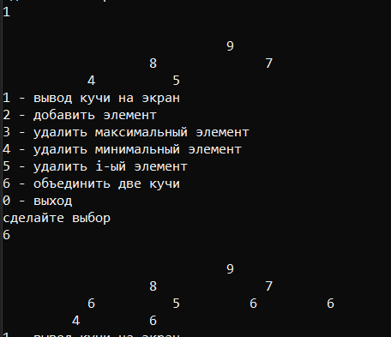
Доп.1
int Heap::find(int value) {
for (int i = 0; i < size; i++) {
if (((AAA*)storage[i])->x == value) {
return i;
}
}
return -1; // Элемент не найден
}
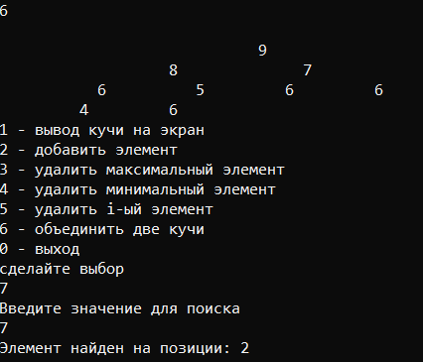
Доп.2
void Heap::increaseKey(int i, int newKey) {
if (i < 0 || i >= size) {
// Проверяем, что индекс находится в допустимом диапазоне
return;
}
if (newKey < ((AAA*)storage[i])->x) {
// Проверяем, что новый ключ больше текущего
return;
}
((AAA*)storage[i])->x = newKey; // Обновляем ключ
while (i > 0 && isLess(storage[parent(i)], storage[i])) {
// Перемещаем элемент вверх по куче, пока он не будет на своем месте
swap(parent(i), i);
i = parent(i);
}
}
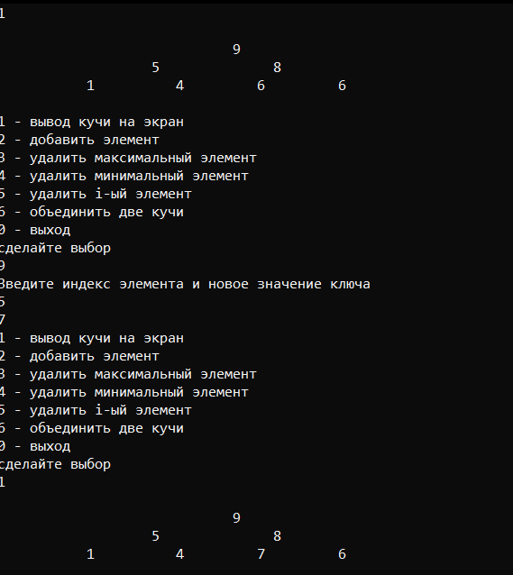
Доп.3
void Heap::removeByValue(int value) {
int index = find(value);
if (index != -1) {
// Если элемент найден, удаляем его
extractI(index);
}
}
